PENGARUH IMPLEMENTASI KURIKULUM JURUSAN
PENDIDIKAN AGAMA KRISTEN (PAK)
TERHADAP KEMAMPUAN MENGAJAR MAHASISWA
STAKN TORAJA ANGKATAN 2009
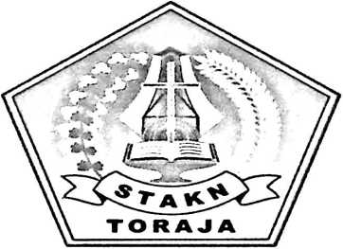

SKRIPSI
Diajukan Kepada Sekolah Tinggi Agama Kristen Negeri (STAKN) Toraja
Untuk Memenuhi Persyaratan Guna Memperoleh Gelar
Saijana Pendidikan Kristen (S.Pd.K.)
Oleh
IKA ASRIANTI
NIRM: 20103021
JURUSAN PENDIDIKAN AGAMA KRISTEN
SEKOLAH TINGGI AGAMA KRISTEN NEGERI (STAKN) TORAJA
2014

Skripsi dengan judul | : Pengaruh Implementasi Kurikulum Jurusan Pendidikan  Agama Kristen (PAK) Terhadap Kemampuan Mengajar  Mahasiswa STAKN Toraja Angkatan 2009
Dipersiapkan oleh | : Ika Asrianti
Nirm | :20103021
Jurusan | : Pendidikan Agama Kristen
Setelah diperiksa dan | diteliti ulang, ternyata telah memenuhi persyaratan dan telah

dipertahankan di depan Dewan Penguji
Mengkendek, 18 Oktober 2014

Dosen Pembimbing I

Alfrida L. Membala, M.Pd.K.
NIP:150409440
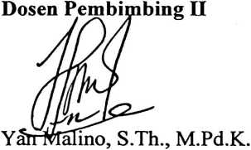
NIP.197711222009011007
ii
HALAMAN PENGESAHAN
Judul Skripsi
Ditulis oleh
Jurusan
Dosen Pembimbing
Pengaruh Implementasi Kurikulum Jurusan
Pendidikan Agama Kristen (PAK) Terhadap
Kemampuan Mengajar Mahasiswa STAKN
Toraja Angkatan 2009
Ika Asrianti
Pendidikan Agama Kristen
Alfrida L. Membala, M.Pd.K.
Yan Malino, S.Th., M.Pd.K.
Telah dipertahankan oleh penulisnya di depan Dewan Penguji Saijana (SI)
Sekolah Tinggi Agama Kristen Negeri (STAKN) Toraja pada tanggal 19
September 2014, dinyatakan lulus dengan nilai A, dan di Yudisium pada tanggal
19 September 2014 dengan predikat kelulusan MEMUASKAN.
Mengkendek, 18 Oktober 2014
Dewan Penguji
Dr. Abraha
NIP. 197205102005011004
S. Tahggulungan, M.Si.


Dr. Ismail Banne Ringgi’, M.Th
NIP.197103232009011003
Panitia Ujian
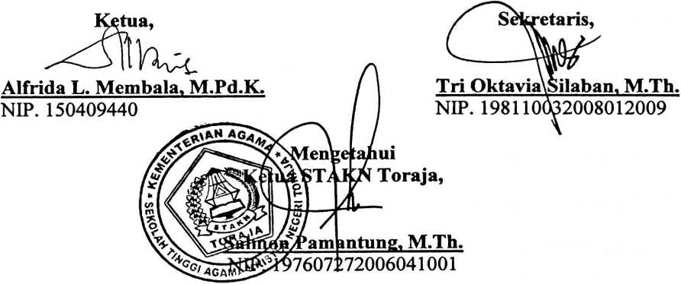
iii


